Kính thưa quí bạn
Hôm nay xin gởi các bạn vài chuyện đời thường
1. Một bằng hữu hỏi về upgraed Windows 10 lên Windows 11
2. Một bằng hữu hỏi Có ai đã thật sự ăn oyster mà không phải uống Viagra không?
3. Góc đố vui và lời giải
HCD 25-Nov-2024
Nếu các bạn không thấy hình chỉ thấy cái khung trống không hình, thì nên dọc Microsoft Word attached.
From: 'binh nguyen' via
Date: 11/23/24 12:17 PM (GMT-08:00)
Subject: Free security provided by Microsoft

Thưa anh Huỳnh Chiêu Đẳng:
Cách đây vài ngày tôi có nhận được 1 cái pop up screen (almost full size screen) from Microsoft (? , không biết chắc thật hay giả) báo cho tôi biết là (nguyên văn): ".... Beginning Oct 24, 2025 (almost 1 year from now) Microsoft will no longer provide free security updates for window 10..."
Có lẽ là anh Đẳng và các bạn khác trong diễn đàn cũng nhận được tin này nếu còn dùng Window 10. Xin anh Kiểm chứng dùm tin này và cho biết là chúng ta có cần phải làm gì không? Switch sang Window 11? Các máy mới bây giờ đều có pre-installed Window 11?
Bình
HCD: Kính thưa anh, Tin nầy như sau
( trích - >)
According to Microsoft, starting October 14, 2025, they will no longer provide free security updates for Windows 10, meaning users will need to upgrade to a newer version like Windows 11 to continue receiving security patches.
Key points about this change:

End of support date: October 14, 2025

Impact: After this date, Windows 10 users will not receive automatic security updates, leaving their systems potentially vulnerable to threats.
Recommended action: To stay secure, Microsoft strongly advises users to transition to Windows 11 before the end of support date.
(< - hết trích)
Microsoft muốn chúng ta upgrade lên Windows 11
Tuy nhiên hiện giờ vần còn nhiều hãng xưởng và tư nhân xài Windows cũ như Windows 8.1 mà Microsoft bỏ từ lâu.
Số lượng Windows 10 đang xài rất lơn. Sau ngày trên chúng ta vẫn tiếp tục xài không sao cả. Microsoft không support có nghĩa là sau ngày đó hacker tìm thấy Windows 10 có lỗ hổng nào thì Microsoft không thèm chằm vá như xua nay.
Chúng ta xài computer trong việc bình thường chắc không cần quan tâm đâu. Chỉ có những company xài trong business mới phải để ý tới như là dùng software antimalware của hãng thứ ba, như là upgrade lên Windows 11
Hiện tôi vẫn còn xài Windows 8.1
Tóm tắt là nếu thấy thích thì mình upgrade lên Windows 11 nếu free, nếu phải trả tiền thì bỏ.
Dù cho là free, nhưng nếu không muốn xài Windows chưa quen thì lờ đi, cứ tiếp tục xài cái Windows 10 như xưa nay.
Nếu kẻ gởi email không phải Microsoft thì đó là người ta dụ bán software “anti-đủ thứ”, cũng không nên đụng tới. Nếu là đồ tốt thì nó không gỏ cửa quảng cáo từ nhà.
-----===o0o===-----
From: minh nguyen <nguyenmq2@
Date: 11/24/24 9:50 AM (GMT-08:00)
Subject: Ăn oyster

Tôi muốn hỏi anh một chuyện, không biết có đúng không?
Có ai đã thật sự ăn oyster mà không phải uống Viagra không?
Minh
HCD: Anh Minh hỏi câu nầy hay quá. Cái kiểu ghép thực phẩm với những “tác dụng thần dược” nầy thì người Trung Quốc đứng hàng đầu từ nhiều ngàn năm nay, bây giờ thì người Việt Nam ta đứng hàng thứ hai nhờ bắt chước và nhắm mắt tin càng không thèm tìm hiểu thêm và vì lười suy luận nên ném kiến thức khoa học vào thùng rác cho đở sổ sách.
Phần bên dưới là trích email MTC gởi ngày 12-Nov-2014
Xin viết chữ đen từ đây:
( trích - >)
Dưới Con Mắt Người Việt Thì Thực Phẩm Nào Trong Mâm Cơm Cũng Là Thần Dược (Có Khi Giúp Hốt Bạc Triệu)
Huỳnh Chiếu Đẳng
Ghi chú Bài nầy viết vào năm 2014 nên chữ “ngày nay” “hiện nay” chỉ vào năm đó.
Bây giờ chúng ta thử điểm mặt những thứ mà người Việt chúng ta tự bày ra, hay bắt chước người Tàu hoặc người Mỹ mà bày ra.
Nhìn chung thì thấy hầu như mọi thứ thực phẩm chung quanh ta đều được các nhóm email, phố rùm và webpage ca tụng là thần dược.
Trước tiên nhàu Noni vang bóng một thời, người bày ra nó đã hốt nhiều chục triệu bạc xong lặn mất. Kế đó là nước măng cụt (của Mỹ và Việt Nam), bây giờ lặn mất chỉ còn chút tiếng vang.

Kế nữa là Canh Dưỡng Sinh, trị bá chứng kể cả ung thư, được phe ta uống như điên trong thời gian chừng sáu tháng rồi thì tịt ngòi. Sau đó dưa chuột lên thay, Việt Nam ta nói nó giúp trợ tim mạch, phục hồi thị giác, ngăn ngừa ung thư, ổn định huyết áp. ...
Dưa chuột lặn thì lá đu đủ lên thay (Việt Nam tà nói lá đu đủ trị ung thư), rồi thì mãng cầu xiêm (trị ung thư), sau đó mãng cầu ta lên thay trị ung thư. Hai thứ sau nầy hiện vẫn còn được bà con ta tin là thần dược. Đã có người chế bán “viên mãng cầu”, đã có người bán lá đu đủ khô qua Internet. Thấy lá đu đủ cái chưa ăn khách nên có người bèn chế ra rằng “lá đu đủ đực” mới nên thuốc. Chắc chừng năm sau sập tiệm, nhưng không sao vì quí vị nhanh tay chế viên mãng cầu, nước mãng cầu cũng kiếm được hàng triệu đô rồi.
Hiện nay (bài nầy viết năm 2014) thì dầu dừa được ca ngợi, (do công ty Tây Mỹ bày bán kiểu bán mỡ rắn thời nẩm), có một vị MTC suyết chết vì nó, vị nầy ở Hố Nai.
Trước đó thì Kim Thất Tai được cho là thần dược trị bá bịnh, giờ đây (2014) ít nghe nói tới, ít ai nói coi đã dùng và kết quả ra sao. Hiện giờ (2014) thì trái sung, cây Bồ Công Anh nhào ra thay thế. Hiện lá cây Lượt Vàng đang lên ngôi (2014), trước cây Lượt Vàng là cây Cần Tây (email gởi cho nhau subject: Cần tây.. ai mà ngờ...) được nói là thần dược trị ung thư, nay cây cần tây lặn mất rồi. (Cho nên ở Việt Nam không ai chết vì ung thư hết!!).
Vài năm trước (năm 2014) thì trà xanh là thần dược, mọi loại trà khác là tiên dược. Chắc những vị uống trà ngừa và trị bịnh hiện nằm nhà thương hay sao (tôi nói ẩu) nên nay đã hết hơi sức để vuốt đuôi ca ngợi theo gian thương Trung Hoa. Ngày nay được biết người ta né trà rồi, lý do là thuốc trừ sâu và đủ thứ hương thơm, hóa chất vô danh được ướp vào trong đó, kể cả trà ước xác chết cũng được bán ta cho bà con ghiền thưởng thức (chuyện nầy nói thật có thật, không có nói ẩu đâu).
Sau khi chê trà thì bà con ta sang ca ngợi cà phê. Hình như trong tâm trí một số phe ta phải có cái gì đó ca ngợi mới sống được chăng. Năm nay 2024 thấy báo chí Mỹ liên tiếp ca ngợi cà phê giúp tăng tuổi thọ.
Thưa các bạn cà phê thì có chút ít tác dụng tốt cho cơ thể, nhưng hột cà phê rang lên khét nghẹt đen thui thì sinh ra chất gây ung thư (chất acrylamide, thịt, cá, cơm, đường... khét cũng vậy) nơi nào bán cà phê đều có bản cảnh cáo Proposition của California.
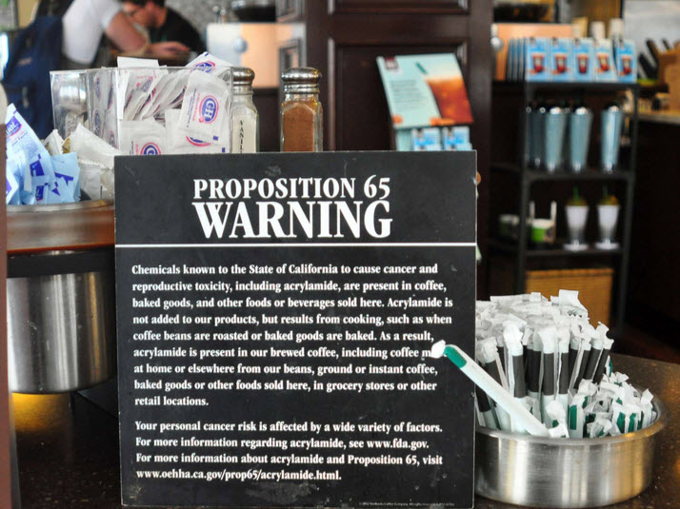
A sign in a San Francisco Starbucks coffee shop warns customers that coffee and baked goods sold at the shop and elsewhere contain acrylamide, a chemical known to cause cancer and reproductive toxicity this May 18, 2013.
Còn gì nữa, cà chua, cây xã, xoài, trái chuối chín rục gần thúi đều được cho là thần dược trị ung thư. Chắc mấy tiệm bán chuối chế ra chuyện để tiêu thụ chuối chín thâm đen cho khỏi bỏ thùng rác. Trước đó một chút thì nước chanh giết tế bảo ung thư, có người sáng sớm uống nước một trái chanh (tôi e rồi đây bao tử tiêu tùng). Trước nước chanh trị ung thư thì là giấm táo và mật ong. Hiện giờ thì mật ong và bột quế. Cũng đang có phong trào củ cải trắng, chanh và nghệ trị ung thư. Hiện nay chanh giây bán ngoài chợ khá mắc tiền vì người ta tin rằng uống nó có lợi nhiều mặt.
Hiện giờ (2014) thì hột đậu đỏ đang được phong lên làm thần dược trị đái đường. "Đái ngoài đường" hiện là bịnh hết thuốc chửa tại Việt Nam, lẽ nào đậu đỏ trị được.
Hiện người ta đang đồn đậu đỏ rang là thần dược trị mất ngủ. Còn tại Mỹ nầy thì người Việt đang bảo nhau mua củ hành Tây, mỗi phòng bỏ vài củ trên bàn là siêu vi cảm cúm trong mùa lạnh hết hồn chạy mất. Năm 2020 củ hành tây là thần dược trị Covid-19. Nhiều gia đình người Việt tại Mỹ đã bày củ hành tây khắp nơi trong nhà để đuổi con coronavirus. Mới đây (2022) thì thấy một số người ca ngợi cà chua là 'bảo bối' giúp ngăn ngừa ung thư tuyến tiền liệt ở nam giới. Còn nhiều thứ rau cỏ cây trái quen thuộc mà chúng ta ăn hàng ngày được phong chức “thần dược” lắm, kể thêm e các bạn ngán.
Quên nữa còn gạo đen (Gò công gọi là gạo nhum) được cho là gạo của vua chúa, cũng được đề cao có thể trị ung thư và các bịnh ngặt. Trước đó gạo lứt được tâng lên làm thần dược trị bá bịnh, nay thì gạo lức rang pha nước uống là thần dược trị đau đầu gối. Gạo lức được “dân đài BBC” gọi là “gạo nâu” đó bà con (có lẽ vì tiếng Anh gọi gạo lức là brown rice). Nói chung thì bất cứ rau trái nào trước mặt các bạn trên mâm cơm, đều được một số người Việt đề cao là thần dược trị ung thư hay trị được những thứ bịnh mà Tây y còn đang lạng quạng.
Thưa quí bạn, những thứ được kể bên trên là tôi chợt nhớ ra, chắc mới liệt kê được chừng phân nửa mà thôi. Hôm nào tôi ghi lại coi tất cả mọi thứ thực phẩm chúng ta ăn coi có món nào không phải là thần dược hay không.
Huỳnh Chiếu Đẳng (xem lại 12-Nov-2014 và Nov 2024)
(< - hết trích)
Xin trở lại chuyện câu chuyện Có ai đã thật sự ăn oyster mà không phải uống Viagra không?
Thưa hiện giờ và trước đây người Việt Nam ta đồn nhau như vầy:
Trích “báo” Dân Trí https://dantri.com.vn/suc-khoe/nam-gioi-can-an-bao-nhieu-hau-moi-co-tac-dung-20230325161412338.htm
( trích - >)
Vì sao ăn hàu lại tốt với nam giới?

Hàu được coi là "thần dược" cho nam giới. Loại thực phẩm này còn được đánh giá như viagra tự nhiên giúp tăng cường sinh lý nam. Chỉ cần sử dụng 4 con hàu biển mỗi ngày, nam giới đã sở hữu bí quyết tăng cường sinh lý.

Theo Healthline, hàu được coi là một loại "thuốc" kích thích tình dục tự nhiên trong hàng trăm năm và được sử dụng rộng rãi để tăng ham muốn. Tuy nhiên, tác dụng của hàu đối với ham muốn tình dục vẫn là một chủ đề gây tranh cãi.

Hàu giàu kẽm

Hàu là nguồn cung cấp kẽm tuyệt vời và chứa lượng kẽm trong mỗi khẩu phần ăn cao hơn bất kỳ loại thực phẩm nào khác. Ví dụ: một khẩu phần hàu sống 85g chứa 33mg kẽm, cao hơn 300% giá trị khuyến nghị hàng ngày.

Kẽm cần thiết cho chức năng tình dục và khả năng sinh sản của nam giới. Hàm lượng khoáng chất này thấp có thể ảnh hưởng xấu đến nồng độ testosterone và gây ra những bất thường về chất lượng tinh trùng.

Theo một nghiên cứu năm 2009 trên chuột, chất bổ sung kẽm làm tăng mức testosterone và cải thiện khả năng tình dục. Tuy nhiên, nghiên cứu trên người là cần thiết.
(< - hết trích)
HCD: Trước khi đi tiếp các bạn tin không? Lại cũng thần dược. Nếu các bạn tin thì ảu là thiếu lý luận căn bản:
1. Nếu hàu có tác dụng tốt như báo nói thì sao viagra vẫn còn bán chợ đen.
2. Nói nhờ hàu chứa nhiều kẽn nên nó giúp cho “nam giới”. Vậy thì tại sao không uống viên suplement kẽm cho nhanh cho rẻ và nhiều lượng kẽm hơn gấp bội.
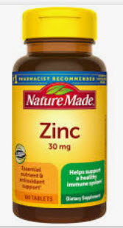
Vậy thì chuyên viên nói sao?
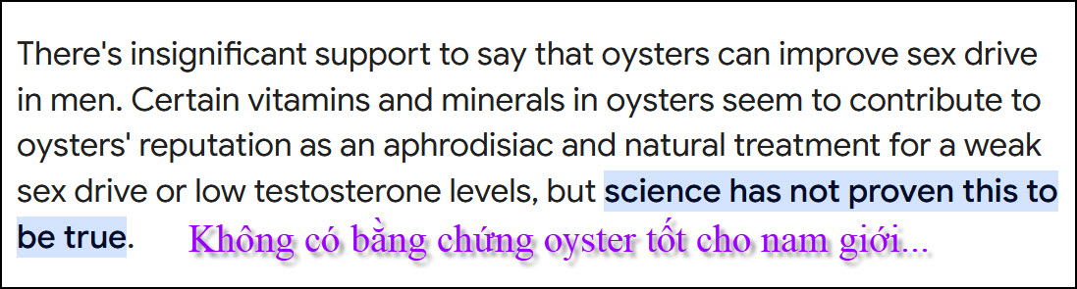
HCD tóm tắt bản tin tiếng Anh:
Không, không có bằng chứng khoa học nào cho thấy hàu có thể thay thế Viagra:
Mặc dù hàu chứa các chất dinh dưỡng có thể hỗ trợ sức khỏe tình dục, nhưng không có nhiều nghiên cứu ủng hộ tuyên bố rằng chúng có thể làm tăng ham muốn tình dục hoặc chức năng tình dục.
Hiệu ứng giả dược (Placebo effect)
Hiệu ứng giả dược có thể lớn làm tưởng lầm là hàu có ảnh hưởng đến ham muốn tình dục.
Hiệu ứng tâm lý (Psychological effect)
Tác dụng của hàu chỉ là tâm lý. Mọi người có thể bị kích thích vì nghĩ về một cái gì đó nếu họ tin rằng đó là một loại thuốc kích thích tình dục
Kết luận: Trước mắt người Hoa và người Việt thì món ăn gì cũng có thể là thánh dược hết.
-----===o0o===-----
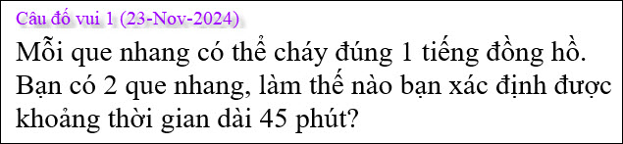

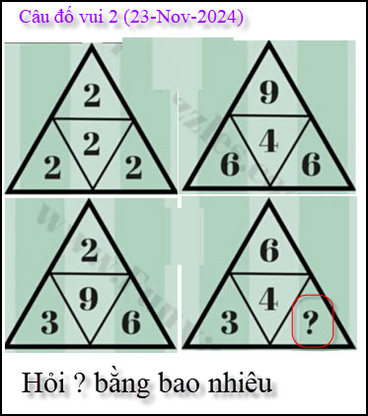



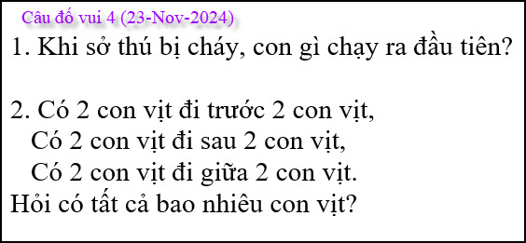

From: nang huynh <nlehuynh@
Date: 11/24/24 11:55 AM (GMT-08:00)
Subject: Giải đáp các câu đố

Câu 1: có 2 nhang AB và CD.
Đầu tiên : đốt 3 đầu: A;B; C.
Khi 2 đầu A B đụng nhau ( 30 phút) thì châm lửa đầu D. Lúc C và D đụng nhau là 45 phút.
Câu 2: ? = 8. pattern: ab=cd. 6×4 = 3×?
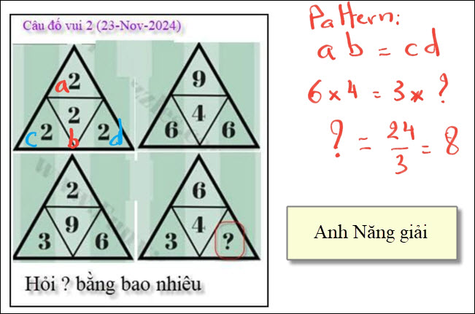
Câu 3: 9-(3÷1/3) -1 = 9-9+1= 1

Câu 4a: con người
Câu 4b: 4 con vịt
Cảm ơn Anh, chúc Anh mạnh khỏe
Năng
HCD: Cám ơn anh Năng.
-----===o0o===-----
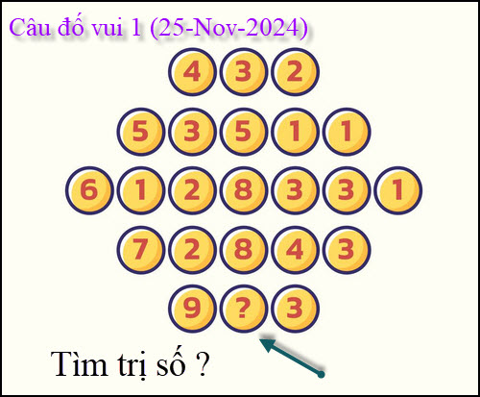

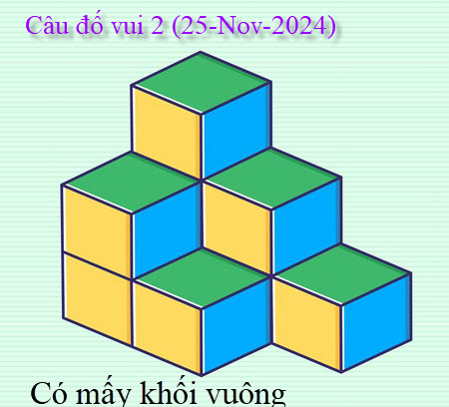

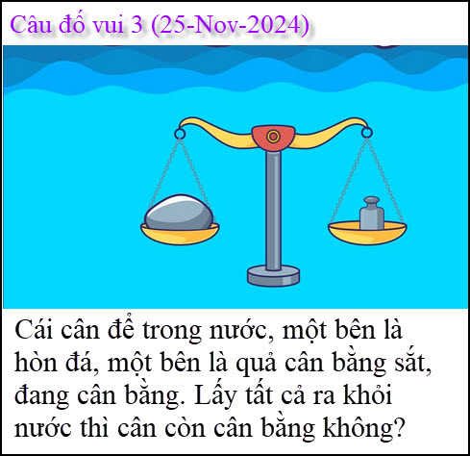



Đố chuyện thường ngày mà bí xị thì kỳ quá!

